ΕΥΡΩΠΑΪΚΟ ΠΡΩΤΑΘΛΗΜΑ ΚΟΛΥΜΒΗΣΗΣ ΝΕΩΝ ΑΝΔΡΩΝ & ΝΕΩΝ ΓΥΝΑΙΚΩΝ Κ23 ΣΑΜΟΡΙΝ 26-28/6/2025 ΔΙΟΡΓΑΝΩΤΡΙΑ ΑΡΧΗ  LEN EUROPEAN AQUATICS ΠΙΝΑΚΑΣ ΜΕΤΑΛΛΙΩΝ
Κ | ΣΥΛΛΟΓΟΙ | ΧΡΥΣΑ | ΑΡΓΥΡΑ | ΧΑΛΚΙΝΑ | ΣΥΝΟΛΟ
1 | 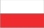 ΠΟΛΩΝΙΑ | 5 | 2 | 2 | 9
2 | 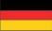 ΓΕΡΜΑΝΙΑ | 4 | - | - | 4
3 | 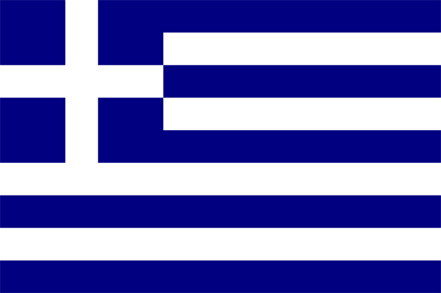 ΕΛΛΑΔΑ | 3 | 1 | 3 | 7
4 | ΒΕΛΓΙΟ | 2 | 2 | - | 4
5 | 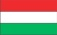 ΟΥΓΓΑΡΙΑ | 2 | 1 | 4 | 7
6 | 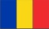 ΡΟΥΜΑΝΙΑ | 2 | - | 1 | 3
- |  ΑΥΣΤΡΙΑ | 2 | - | 1 | 3
8 | ΟΛΛΑΝΔΙΑ | 2 | - | - | 2
9 | 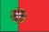 ΠΟΡΤΟΓΑΛΙΑ | 1 | 2 | - | 3
10 | ΙΡΛΑΝΔΙΑ | 1 | 1 | 1 | 3
11 | 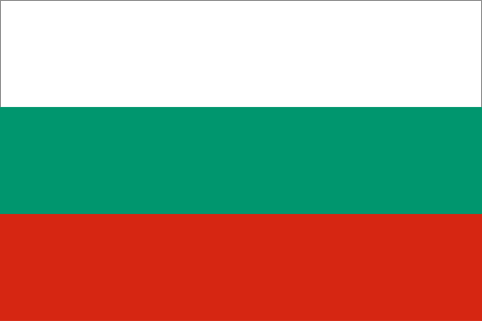 ΒΟΥΛΓΑΡΙΑ | 1 | 1 | - | 2
- | ΝΟΡΒΗΓΙΑ | 1 | 1 | - | 2
13 | ΕΣΘΟΝΙΑ | 1 | - | - | 1
14 | 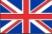 ΜΕΓΑΛΗ ΒΡΕΤΑΝΙΑ | - | 3 | 4 | 7
15 | 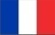 ΓΑΛΛΙΑ | - | 3 | 2 | 5
16 | ΟΥΚΡΑΝΙΑ | - | 3 | 1 | 4
17 | 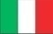 ΙΤΑΛΙΑ | - | 2 | 1 | 3
18 | 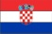 ΚΡΟΑΤΙΑ | - | 1 | 2 | 3
19 | 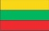 ΛΙΘΟΥΑΝΙΑ | - | 1 | - | 1
- | 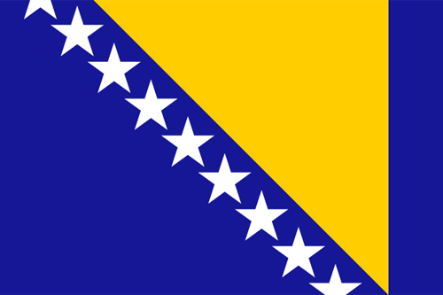 ΒΟΣΝΙΑ ΕΡΖΕΓΟΒΙΝΗ | - | 1 | - | 1
21 | 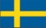 ΣΟΥΗΔΙΑ | - | - | 1 | 1
- | 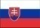 ΣΛΟΒΑΚΙΑ | - | - | 1 | 1
- | 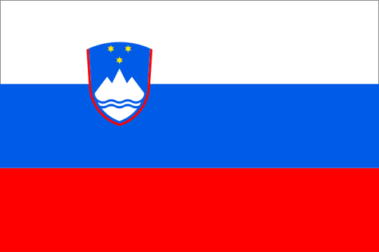 ΣΛΟΒΕΝΙΑ | - | - | 1 | 1
- | 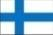 ΦΙΝΛΑΝΔΙΑ | - | - | 1 | 1

